大五·今日动态
｜2025.9.2｜
幼儿园生活充实又多彩，三项特色活动让孩子们收获满满。午餐时刻，三鲜烩面与牛骨罗宋汤带来双重美味，劲道面条裹着海鲜清甜，醇厚罗宋汤满是蔬果与牛骨的鲜香，孩子们或吸溜烩面，或搭配汤汁，在满足的用餐氛围中积蓄能量。​
户外活动在跑道区展开趣味挑战，孩子们灵活穿越彩色拱门，再手推小车往返终点与起点，奔跑中满是欢笑声，既锻炼了肢体协调性，又体验了运动的快乐。​
集体活动里，大家围绕 “共建美好班级” 共同制定班级公约，积极分享规则想法，随后分组将 “爱护物品”“友好相处” 等公约绘制成生动画面，在交流与创作中增强了对班级规则的认同，也提升了合作与表达能力。
今天来园34人，1人请假。
-户外活动-
户外活动时间，跑道区变成了充满趣味的挑战场地。老师们早已在跑道上整齐摆放好彩色拱门，手推小车也被擦拭得干干净净，等候着孩子们的到来。​
活动开始后，孩子们排着小队，个个摩拳擦掌。轮到自己时，大家弯腰屈膝，灵活地穿过一个个拱门，动作又快又稳；钻出最后一个拱门后，立刻伸手扶住小车把手，双手用力往前推，小车 “咕噜咕噜” 向前跑，孩子们脚步轻快地跟着，脸上满是专注。抵达终点后，迅速转身折返，再次推着小车穿过拱门，回到起点时，还会兴奋地和下一个小伙伴击掌加油。整个跑道区满是孩子们的欢笑声和小车滚动的声响，大家在奔跑与协作中，既锻炼了肢体协调性，又收获了满满的快乐。
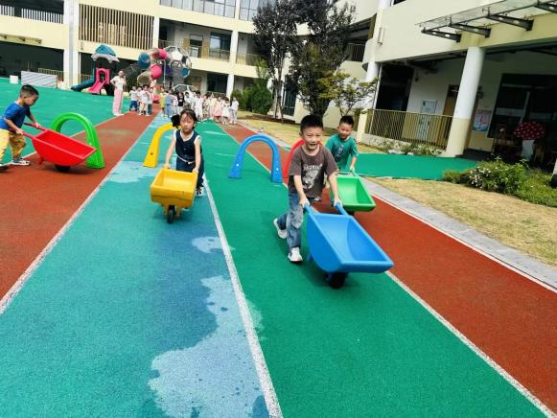  8 | 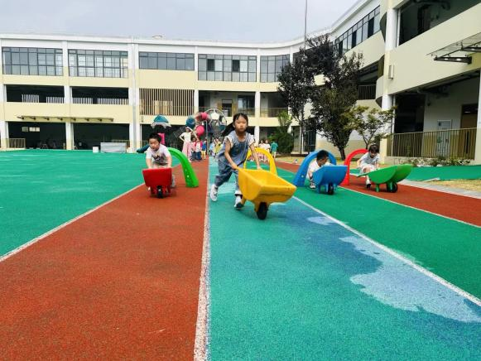
今天我们早早的来的到了户外场地，由于刚刚下过雨，天气还算凉快。 | 我们今天在跑道区游戏，我们和器械进行游戏。
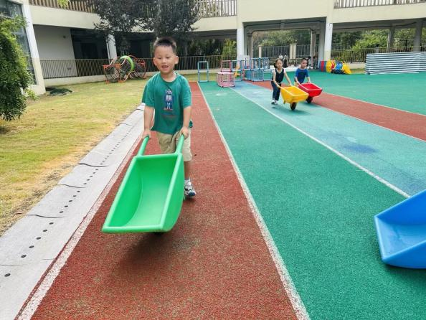 | 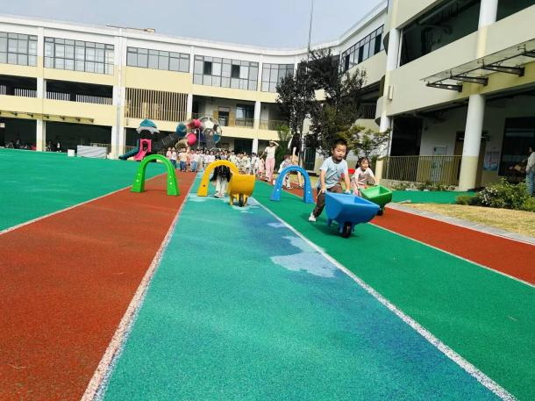
需要我们首先弯腰通过一个拱门，然后推着小车前进。 | 最后在推着小车回到拱门前，再返回起点。

-集体活动-
户外活动时间，跑道区变成了充满趣味的挑战场地。老师们早已在跑道上整齐摆放好彩色拱门，手推小车也被擦拭得干干净净，等候着孩子们的到来。​
活动开始后，孩子们排着小队，个个摩拳擦掌。轮到自己时，大家弯腰屈膝，灵活地穿过一个个拱门，动作又快又稳；钻出最后一个拱门后，立刻伸手扶住小车把手，双手用力往前推，小车 “咕噜咕噜” 向前跑，孩子们脚步轻快地跟着，脸上满是专注。抵达终点后，迅速转身折返，再次推着小车穿过拱门，回到起点时，还会兴奋地和下一个小伙伴击掌加油。整个跑道区满是孩子们的欢笑声和小车滚动的声响，大家在奔跑与协作中，既锻炼了肢体协调性，又收获了满满的快乐。
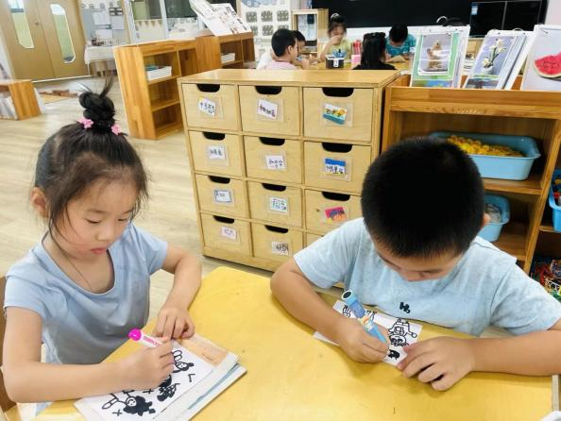 | 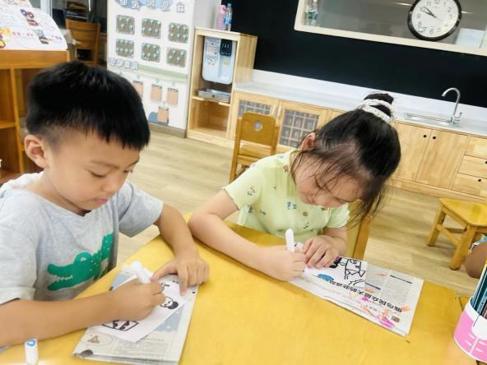
我们和万老师一起讨论了班级中的公共约定，涉及的集体活动，游戏活动等。 | 讨论好了后，我们每一组都承担了一项公约的绘画表征任务。
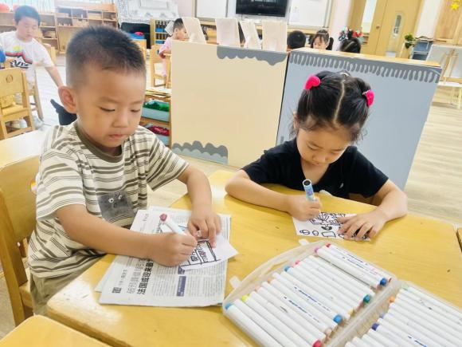 | 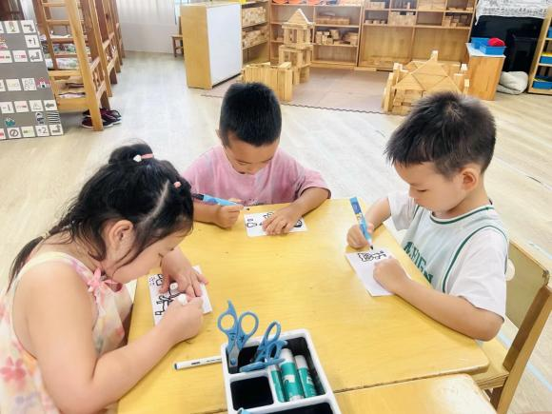
看我们画的是什么？画好后我们还需要给人物场景涂色。 | 我们画的可认真了，因为画的好的小朋友可以得到五角星贴花哦！

-午餐活动-
午餐时刻，幼儿园食堂飘来双重鲜香，三鲜烩面与牛骨罗宋汤的组合让孩子们格外期待。三鲜烩面里，劲道的面条浸在清亮的高汤中，鲜嫩的虾仁、弹滑的鱿鱼花、脆嫩的青菜错落其间，撒上少许葱花提香，每一口都带着海鲜的清甜与面条的爽滑；一旁的牛骨罗宋汤更是醇厚诱人，熬得酥烂的牛骨析出浓郁汤汁，搭配软烂的土豆、酸甜的番茄、爽脆的胡萝卜，酸甜浓郁的口感瞬间打开味蕾。​
孩子们端着餐盘，先挑起一筷子烩面，吸溜着品尝鲜美的汤汁，再舀一勺罗宋汤，让暖意从舌尖蔓延到胃里。有的孩子会把烩面浸进罗宋汤里，两种风味交融，满足的喟叹声此起彼伏。食堂里弥漫着食物的香气与孩子们的欢笑声，在这顿丰盛的午餐中，大家吃得津津有味，为下午的活动积蓄了满满能量。

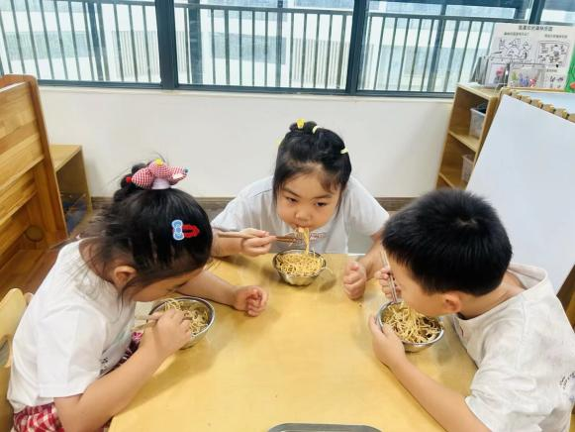 | 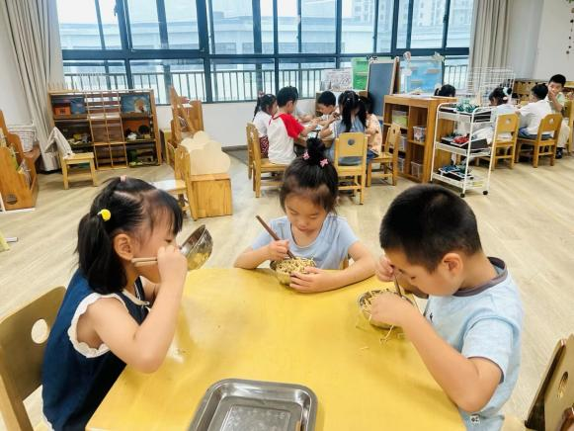
今天居然是吃面条哦，我们都很喜欢吃幼儿园的面条。 | 我们一组有的小朋友都吃两碗呢。实在太香了。
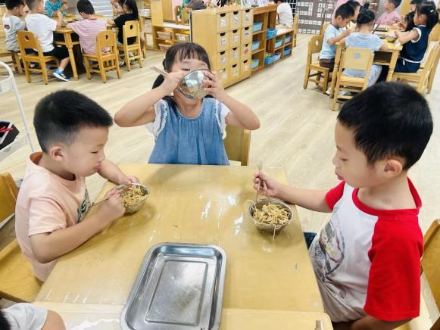 | 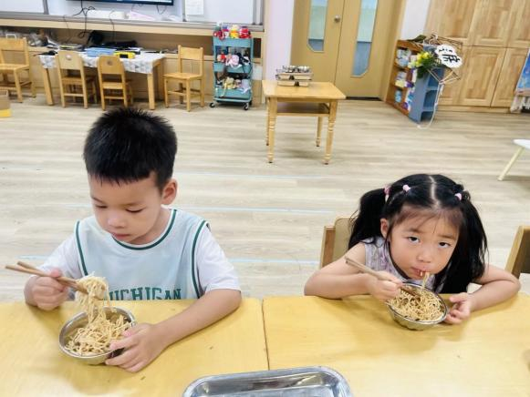
看我们吃的碗底一根面条都没有了，今天的汤闻着也很香。 | 我要大口吃了，不然面条冷了就不香了，看我多大一口。

-温馨提示-
- 大五班来园和放学通道在西侧，请提醒家长接送的家人。
- 请注意放学时间：不上延时班3:56，上延时班4:56。
- 天气温度不太温度，请注意幼儿各项体征。
- end -
在一起的点滴都值得记录
我们｜中一班｜在一起

